**PLANO 1: ENTRAMADO LOS ALMENDROS**

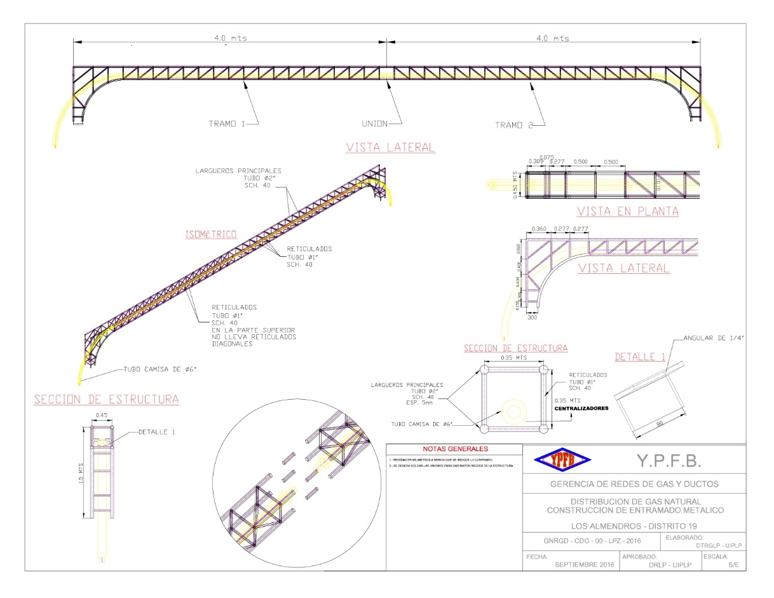

**PLANO 2: FUNDACIONES LOS ALMENDROS**

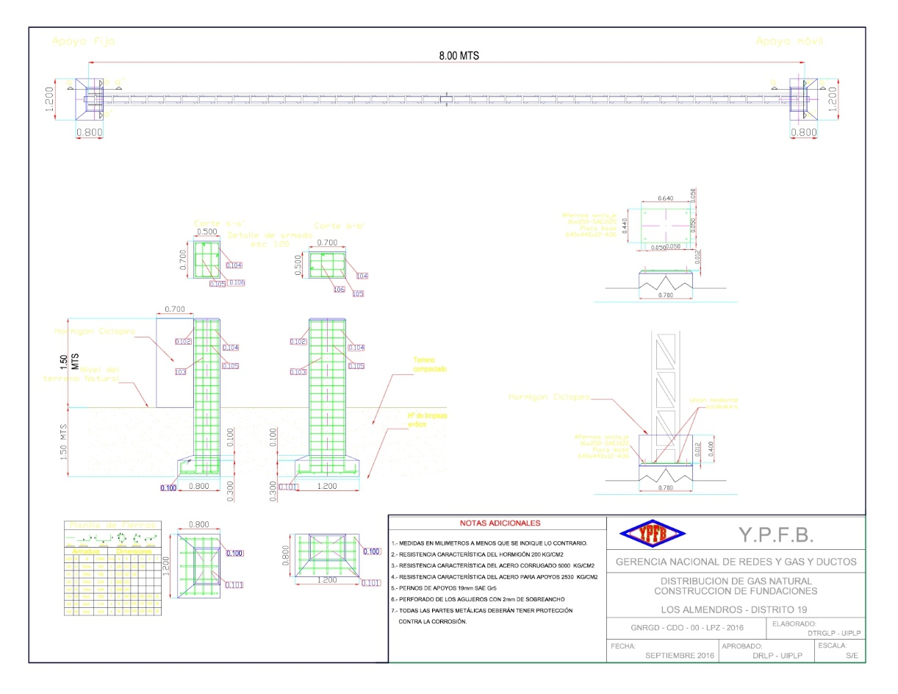

**PLANO 3: ENTRAMADO HUAYLLANI**

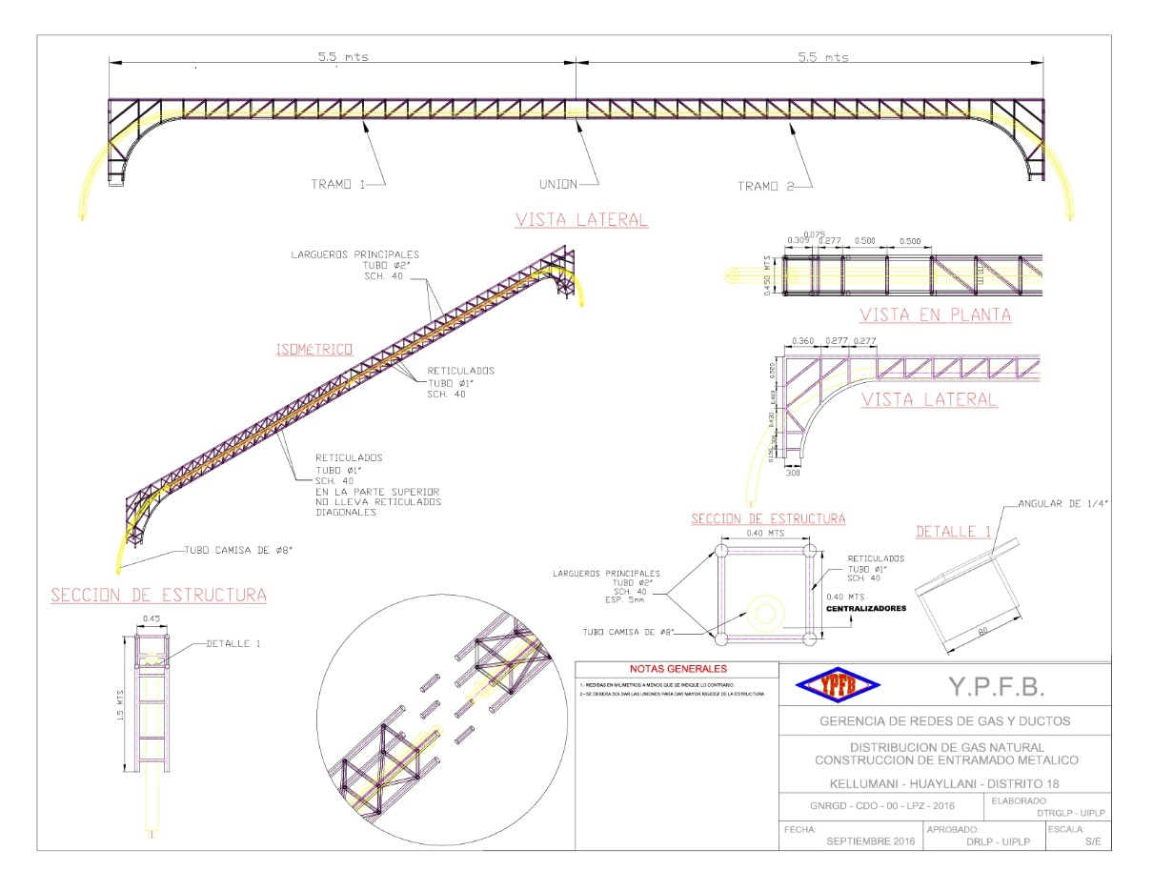

**PLANO 4: FUNDACIONES HUAYLLANI**

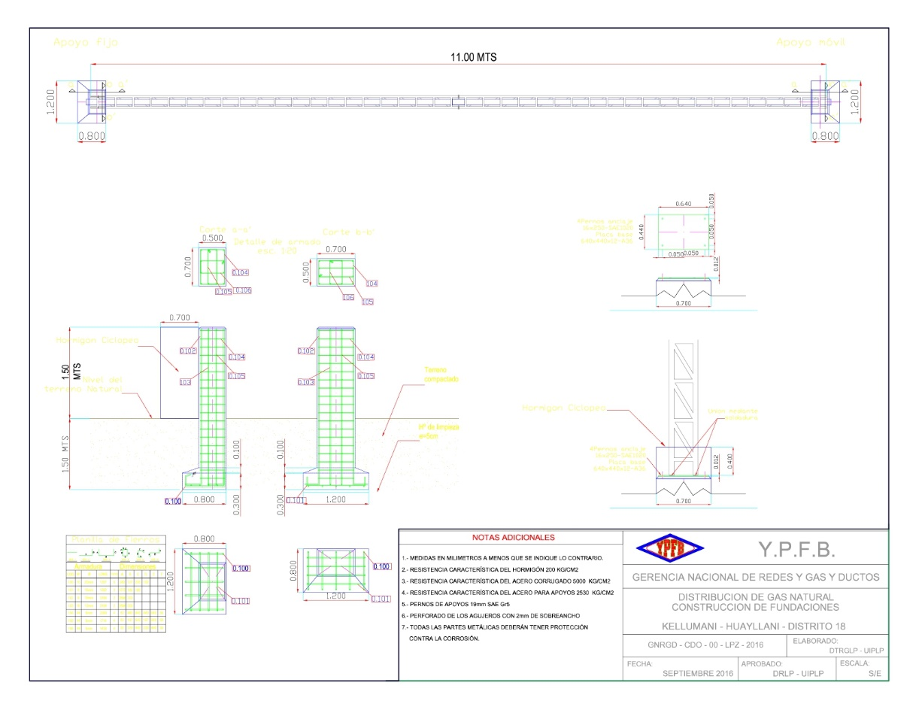

**PLANO 5 - TENDIDO DE RED SECUNDARIA – LOS ALMENDROS**

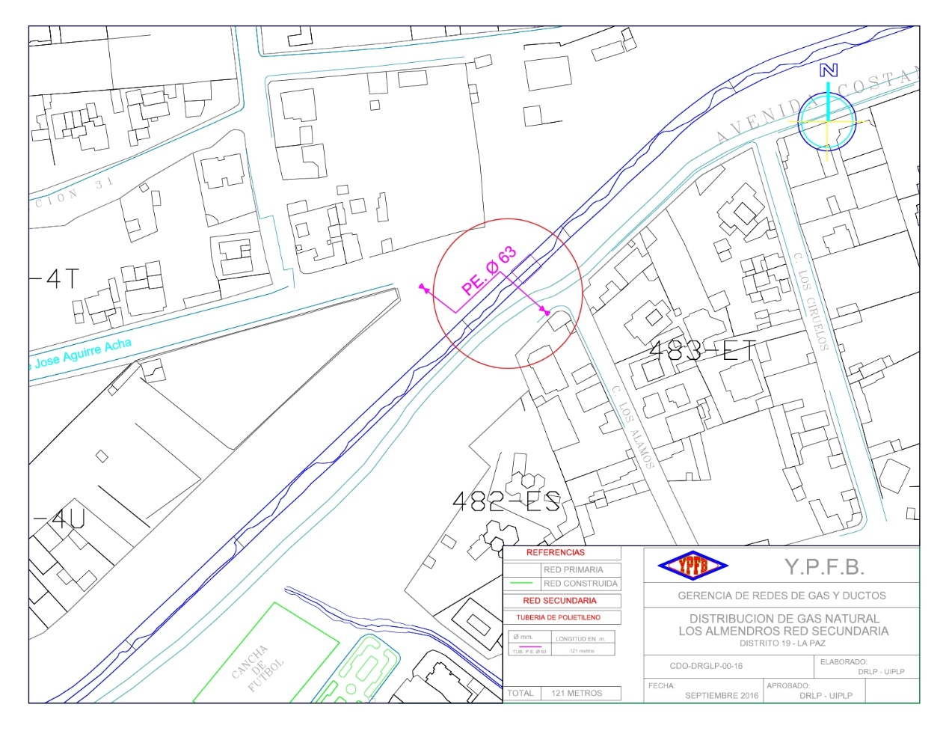

**PLANO 6 - TENDIDO DE RED SECUNDARIA GOOGLE EARTH – LOS ALMENDROS**

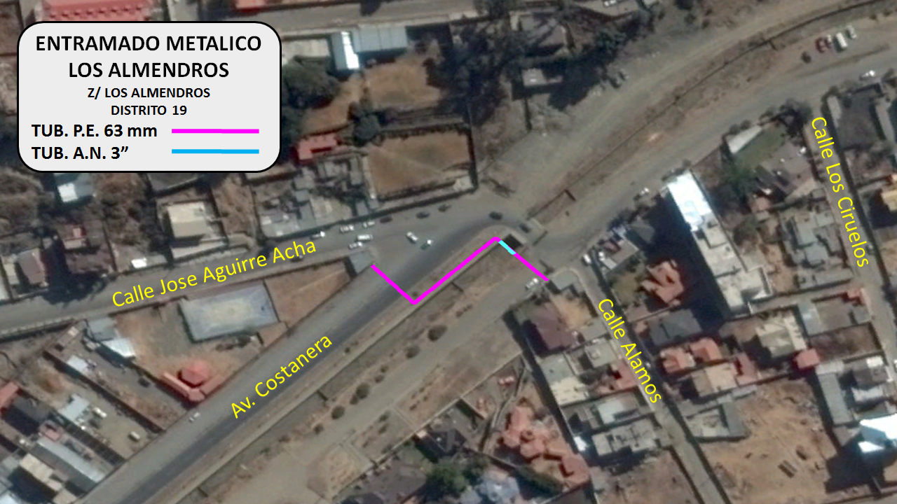

**PLANO 7 - TENDIDO DE RED SECUNDARIA – HUAYLLANI**

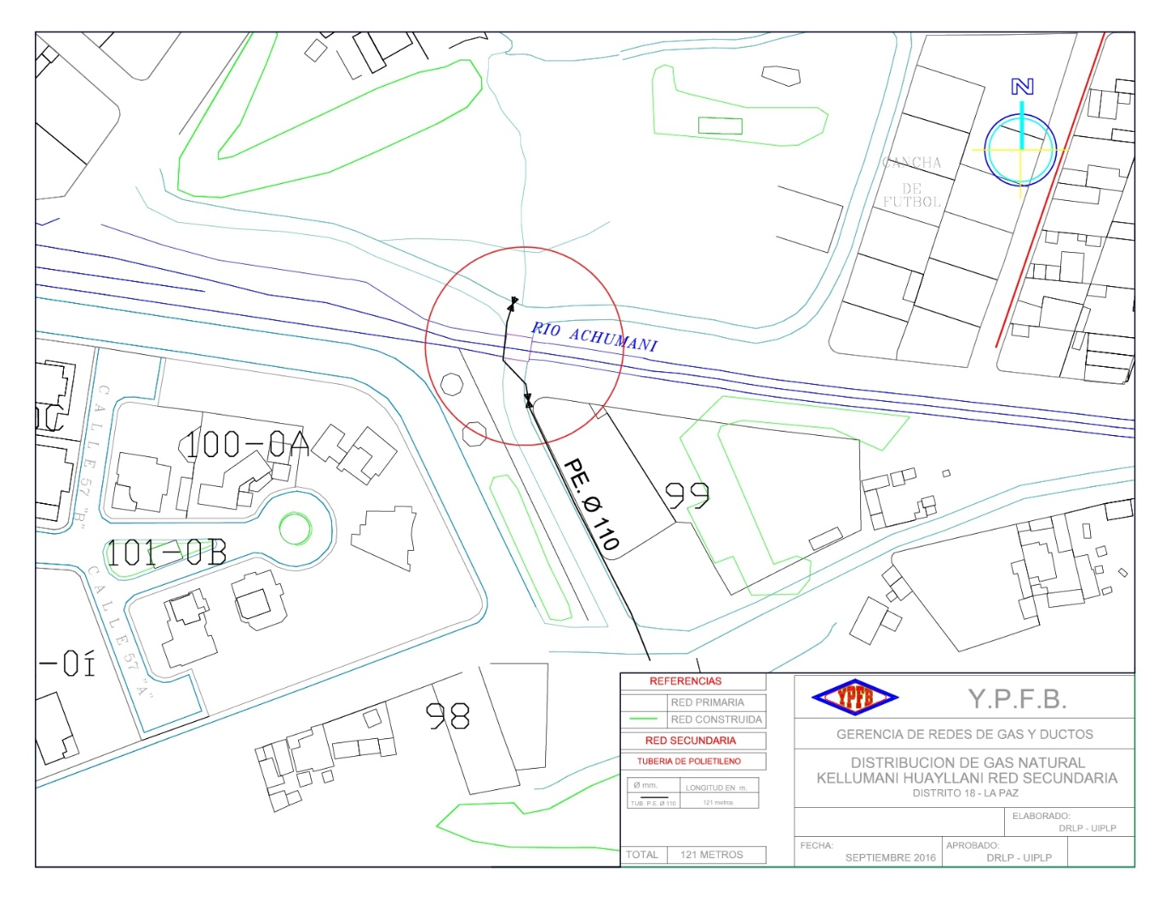

**PLANO 8 - TENDIDO DE RED SECUNDARIA GOOGLE EARTH – HUAYLLANI**

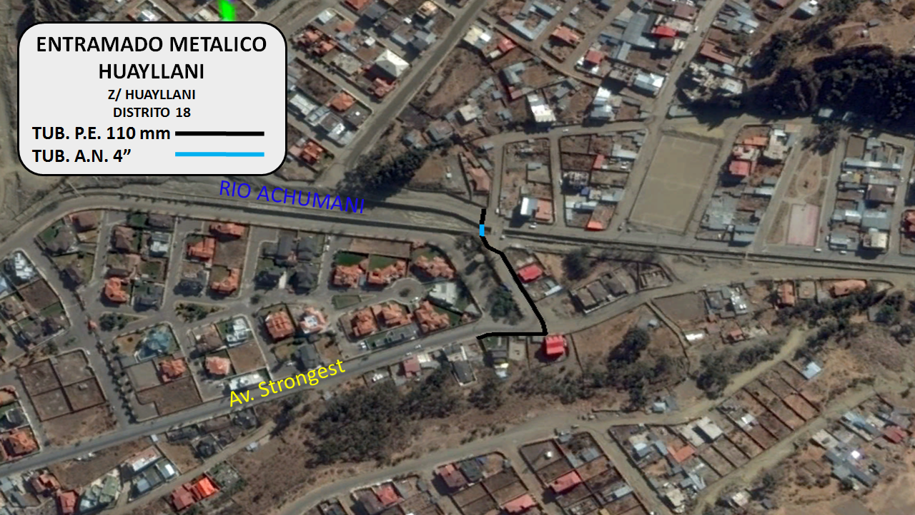

**PLANO 9 – DETALLE DE PLACAS DE ANCLAJE**

